

1万+董事长、核心决策者、总裁CEO的共同选择，校友遍全国

项目背景
“清大工商管理EMBA卓越总裁项目（THEMP）”创始于2006年，诞生于百年学府清华大学，是中国最高等学府工商管理EMBA研修系统的标杆课程，是清大EMBA研究院最经典、最久远的旗舰型项目。
项目创立至今已有十五载，三次升级三次迭代，历经清大工商EMBA1.0-6.0，陪伴和成就10000+企业家、高级管理者的成长、成熟与成功。15年的成功办学经验以及对中国企业家群体不断升级的学习需求的深度调研、深刻理解，全新定义总裁EMBA终身学习：独家研创 “道、天、地、将、法” 全新清大工商EMBA7.0课程体系。“道”模块解决做久之道，“天”模块解决做对之道，“地”模块解决做大之道，“将”模块解决做强之道，“法”模块解决做成之道。

课程使命
汇聚好老师，传授真知识，以终身教育陪伴、成就新一代行业领导者！

课程目标

课程旨在为追求卓越的中国企业家、管理决策者提供一个持续成长的终身学习平台。既立足经营制胜，又聚焦管理实践；既培养战略素养，又紧抓综合能力；既注重理论提升，又注重教授方法；既浓缩EMBA经典，又融合时代前瞻。课程将从道、天、地、将、法五个层面提供一次独具特色、全面升华的学习旅程。

独特优势 —— 五大优势铸就旗舰EMBA

领先行业的师资力量 顶尖教授引领，名师云集，专家倾授。
前瞻系统的课程体系 精益科学学习，拓展视野，革新能力。
聚焦实战的治学理念 理论贯通实践，产学互融，助推发展。
求实进取的学风文化 博学勤思自强，永葆精进，知行合一。
跨界赋能的资源平台 万人精英校友，资源赋能，平台赋能。

核心收益
- 看清经济大势，学会经济学思维，提升个人投资水平，提升战略决策质量。
- 全面学习新时代工商管理EMBA经典知识体系，提升管理与经营实践中的全局思维、运筹帷幄的能力。
- 形成有效的战略思维模式，为公司业务的发展制定有效的战略。
- 掌握先进而实用的管理方法，构建自己的管理理论框架，建立符合自身企业的管理模式。
- 梳理、优化、升级、重构企业商业模式，实现利润倍增，实现资本价值。
- 冲破传统观念和模式，洞悉资本市场，理解并利用资本为公司战略发展服务。
- 把握数字时代的创新思维，学习创新战略的商业化、市场化和落地技巧，帮助企业寻找新的增长点。
- 锻造卓越总裁的十五项核心能力。
- 问道众多博学教授、实战名师、10000+精英学友的卓越洞见！明晰企业从0到1、1到100每个阶段的关键问题和解决之道。
- 改变惯性思维，开阔眼界思路，提长板补短板，对话行业领袖。
- 和来自不同行业的优秀经营者共同学习、探讨、分享公司管理和运作的最 佳实践。
- 获得THEMP终身校友资格，享受THEMP终身免费学习计划，优先受邀参加每年近百场校友活动。

核心价值 —— “五维增长方法论” 赋能企业未来十年增长

- 解决战略问题
企业家学会战略性思考，围绕目标、打法、资源、激励四维核心战略素养，体系
化提升企业决策者的战略思维能力、战略决策能力、战略管理能力，真正实现从
管理思维走向战略思维的战略成长方法论。
- 解决经营问题
全面构建新时代工商管理EMBA经典知识体系，充分拔高企业一把手在企业管
理升级与经营实践中的全盘认知，围绕产品、营销、运营三大核心经营能力，构
建从经营机会到经营利润的增长方法论。
- 解决管理问题
全面解决人的问题，效率的问题，开创个体成长与组织成长的双驱动管理土壤，
实现个体目标与组织目标双达标。从管理理念、管理方法到管理工具，构建适合
自身企业的管理模式方法论。
- 解决落地问题
比使命更重要的是落地！THEMP项目系统开创打造商战模拟教学、标杆企业实
践课、案例教学、企业问诊、微咨询辅导、系列实用工具等，多层次构建学习成
果落地方法论。
- 解决资源问题
建班子、定战略、带队伍，融资源！15年商学教育的积累，1万+精英企业家校
友资源，链接全行业、全产业链、全国乃至全球百亿级商圈，与全球经营者一起
学会资源整合方法论。
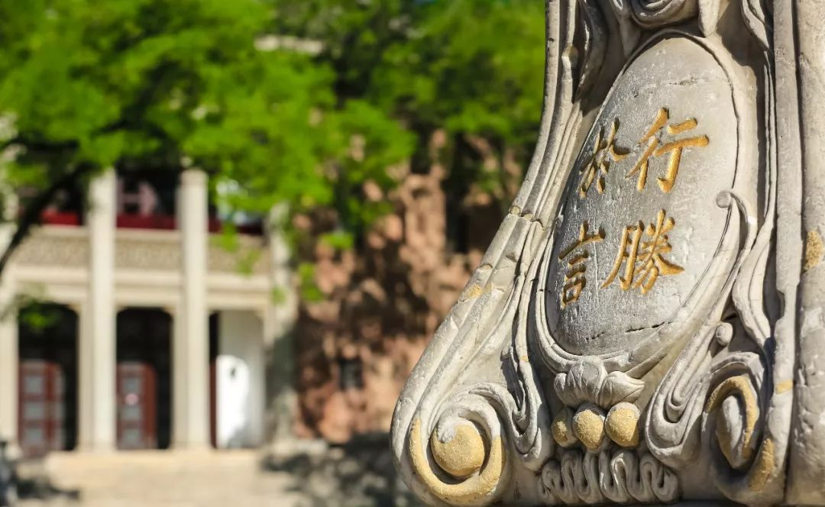

教学理念 —— 五级学习方法论
打破课堂局限，将理论学习延伸至经营、管理实践。
- 学真知：问道好老师，授受真知识
“清大工商管理EMBA卓越总裁项目（THEMP）” 拥有一支兼具学术理论高度和丰富实战经验的百人教授团队，囊括清华、北大等顶级院校的顶尖教授、政界权威、行业大咖、全球实战名师。汇聚中国顶尖的知识力量，体系化赋能企业打胜仗的硬知识、真知识。
- 学体系：系统化学习，科学打胜仗
办学15年，得益于“好老师，真知识“理念的一路引领，深入研究、系统剖析当今中国企业面临的困局，独家研发以“五维模型，卓越十五力”为核心的解决企业关键问题的实用课程体系，帮助企业领导者系统化学习实战高效的企业经营与管理。
- 学方法：课课有方法，节节重实战
秉承“知识学习系统性+实践应用有效性”的双目标学习导向，注重学员学习成果的落地转化，注重知识应用场景与经营管理实践的有效链接，打造每一个问题都有答案，每一个难题都有解决方案的实战课堂。
- 学同窗：向同窗学习，少走弯路
选拔优秀标杆同学企业实施现场案例课，深入探讨企业经营与管理的道与术，多视野明晰行业标杆持续增长的本质认知与方法论，在行走中融合智慧、增进友谊，少走弯路。
- 学强者：向强者学习，成为更强者
走进华为、阿里巴巴、小米、百度、方太等一流头部企业开展强者实践课，邀请创始人或核心决策人专属分享、深度交流学习，探究时代最强者。

权威教授、名师引领
顶尖业界实战专家赋能落地
精英学友聚力同行

独具特色的教学模式

从教研合一到知行合一
从教学相长到互助成长

从入学到毕业，贯穿课前、课中、课后，想每一位同学所想，急每一位同学所需，全行业、全阶段助力企业家解决经营管理与企业发展面临的诸多难题。

- 开学典礼：开启一生同学情谊的起点，开启全新的学习与成长之旅。
- 拓展熔炼：启发领导力、感悟团队真谛，打造充满凝聚力的学习型集体。
- 课堂学习：每一期课程，每一位师者，都将引领你发现更优秀的自己！
- 经营诊断会：定期组织经营诊断会，结合学员企业实际情况，解决企业经营 难点。
- 管理升级会：定期分享经典的管理思想，行之有效的管理方法，解决企业管理难点。
- 决策私董会：带着问题到场，带着答案离场，在智慧碰撞中激发跨界学习。
- 精准资源对接：专项资源对接活动，帮助学员深度链接精准资源。
- 8分钟项目路演：融合高端社会资源，组织优质项目路演，助力好项目得到好发展。
- 企业家峰会：大咖云集，1000+企业家校友，共享知识和资源的顶级盛宴。
- 班级联谊：跨班级、跨项目、跨行业、跨地域，深度链接校友资源、助力校友强强联合。
- 企业家闭门沙龙：打造高端专属社交，与大咖面对面，看趋势学方法。
- 头部企业实践：阿里、华为、今日头条、小米、方太……参访、领悟头部企业成功之道。
- 学员企业互访：打造能力互补、资源互助的赋能型班级。
- 行业专题研讨：通过多样的行业交流使同学们保持对行业前沿趋势的敏锐度，为不同行业背景的学员发现管理实践新视角。
- 读书沙龙： 共读全球经管经典，共同分享心得体悟，共创新视角新思维。
- 毕业典礼：承载着一年的学习与成长，再出发！

前瞻创新课程体系

全新定义总裁EMBA教育
卓越十五力，成就新一代 卓越总裁 的必修课！

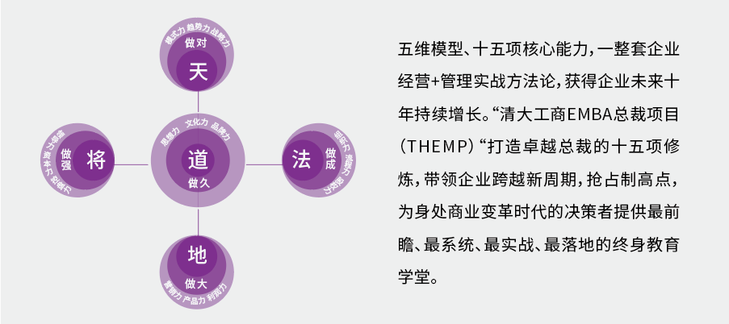
“道”模块
核心课程 | 价值|收获
《文化管理-最先进、全面、有效的管理方式》 | 企业文化体系设计与落地方法；不同阶段的企业文化打造关键点；如何用文化指导员工的行为；如何让文化融入领导行为与业务；企业家精神与创新。
“天”模块
核心课程 | 价值|收获
《宏观经济与产业政策》 | 深入理解全球经济局势变迁；全球投资体系将如何重构；中国经  济将发生哪些变化；如何跟上政策红利；如何洞察新趋势与商业  热点；数字经营与商业创新。
《战略设计与战略落地》 | 战略思维：我们未来靠什么赚钱；战略选择：适合的才是最好的；  战略优势：企业软实力比拼未来；战略空间：小企业从弱变强之路；战略创新：大变革时代的新思维；战略执行：落地及执行体系设计。
《商业模式创新与升级》 | 如何设计持续盈利的商业模式；成功商业模式的五大要素；商业模式运营体系构建；商业模式的复制与扩张；商业模式如何打通资本。
“地”模块
核心课程 | 价值|收获
《定位与品牌战略》 | 定位的基本原则及理念；定位方法论；企业不同阶段品牌的不同打法；品牌打造与品牌升级策略；定位实战案例研讨。
《爆品战略与产品竞争力》 | 产品创新的本质与方法论；爆品打造的思维逻辑及核心要素；爆品的营销策略及方法；如何建立用户思维模式；“小米爆品”战略案例研讨。
《全网时代的营销体系构建》 | 新形势下如何通过营销变革重构核心竞争力；全网营销体系构建； IP打造的策略与方法；数字时代的营销4P新应用；如何打造从个人能力到组织能力的销售体系。
《以利润为导向的财税管理》 | 财务决策的外部环境分析；企业内控体系构建；财务数据如何透视企业经营；财务运作与现金流管理；基于价值创造的财务报表分析。
“将”模块
核心课程 | 价值|收获
《卓越领导力修炼》 | 领导能力：提升领导能力的三个要素；领导风格：弹性管理四种不同的下属；教练能力：提升下属的工作能力；激励能力：激发下属的工作动力；授权能力：四步骤授权方法。
《资本战略与资本运营》 | 资本市场的多层次体系、框架与逻辑；熟知资本运作的全流程，改善资本运作的理念和能力；企业家资本思维与企业资本战略定位；掌握进入资本市场的投融资工具和方法；掌握兼并收购的原则、步骤和方法。
《控制权与公司治理》 | 控制权类型及股东利益保护；创始股东之间的冲突及应对；管理层授权问题与代理问题；企业股权治理及结构设计；公司治理案例研讨。
“法”模块
核心课程 | 价值|收获
《股权激励与  合伙人机制设计》 | 股权激励模式的顶层设计；如何通过股权激励和合伙人制度留住核心人才；股权激励七大风险和规避方案；如何用股权体系整合产业链资源；股权成功与失败案例研讨。
《组织创新与绩效突破》 | 组织行为学与科学决策；如何根据战略设计组织架构；建立组织能力导向的运营管控体系；高绩效的多元化激励体系设计；如何建设人才梯队支撑业务发展。
《用流程复制-解放一把手》 | 如何打造不依赖于人的执行体系；流程型组织的设计方法及思路；影响落地流程的7个要素；如何低成本、快速度、大面积复制执行型人才；高效项目管理。
《商业模拟实战课》
“清大工商管理EMBA卓越总裁项目（THEMP）”开创领先的教学理念、教学模式，实战演练企业的经营管理与市场竞争，在模拟中反思成败、总结经验，探索企业运营规律，感悟经营管理理念，提高决策质量。

领先行业的师资力量
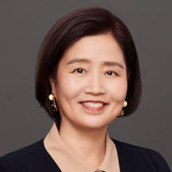 | 韩秀云  著名经济学家  清华大学经济管理学院经济系教授 | 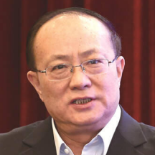 | 余 斌  国务院发展研究中心党组成员  办公厅主任、新闻发言人
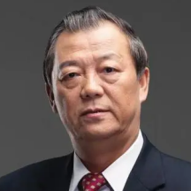 | 姚景源  国务院参事室特约研究员  国家统计局原总经济师 | 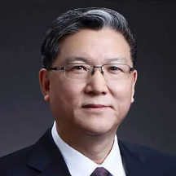 | 张占斌  全国政协委员  中央党校马克思主义学院院长
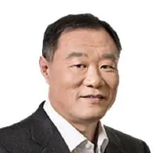 | 宁向东  清华大学经济管理学院教授  清华大学中国经济研究中心常务副主任 | 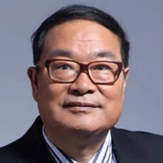 | 魏 杰  著名经济学家  清华大学文化经济研究院院长
 | 陈晋蓉  清华大学经济管理学院高管教育中心专聘教授 | 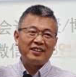 | 周 立  清华大学经济管理学院会计系教授、博导  多家上市公司独立董事
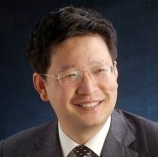 | 李江涛  清华大学政治经济学研究中心企业研究部主任、教授 | 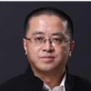 | 沈 拓  清华 X-lab创新创业平台创始人  互联网+研究院创始人
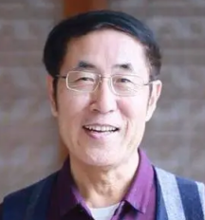 | 金占明  清华大学经济管理学院创新创业与战略系教授、博导 | 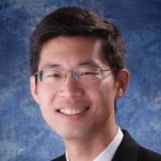 | 郑毓煌  清华大学经济管理学院营销学教授、博导
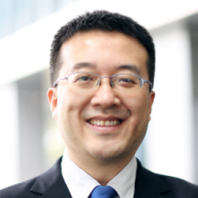 | 贺 林  清华大学高精专家科技成果转化负责人  知名领导力导师 | 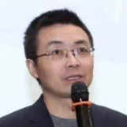 | 黄俊立  北京大学中国民营企业研究所所长、教授
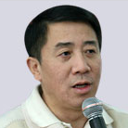 | 房西苑  北京大学国情研究中心研究员  著名资本运营导师 | 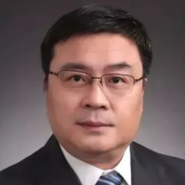 | 于洪波  北京大学民营经济研究院项目管理课题组组长
- 权威经管名师

- 顶尖业界实战专家
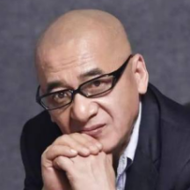 | 汪大正  领导力专家  清华大学继续教育学院“教学贡献奖”十大教授 | 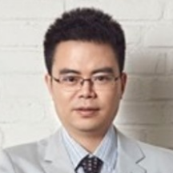 | 郑翔洲  资本模式专家  优势资本管理合伙人
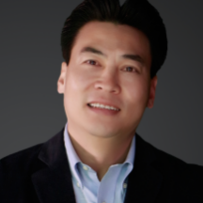 | 钟彩民  商业模式专家  中国区麦当劳创始人之一 | 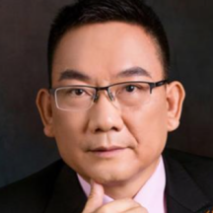 | 胡赛雄  组织管理专家  华为顾问  华为大学原副校长
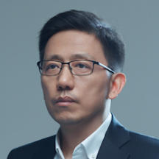 | 顾均辉  定位专家  顾均辉定位创始人 | 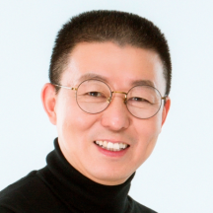 | 潘 诚  战略转型专家  上海财经大学500强研究中心研究员
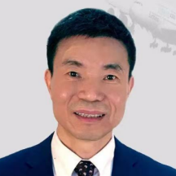 | 章义伍  流程管理专家  原联想集团高管 | 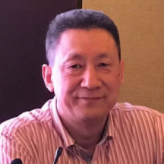 | 路长全  品牌营销专家  切割营销理论创始人
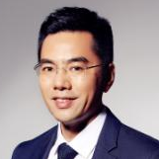 | 程广见  销售管理专家  《得到锦囊》的专家委员 | 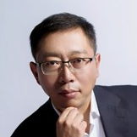 | 王 雷  产品战略专家  新浪网初创团队核心成员
 | 严小云  创新增长专家  阿里巴巴中国事业部大区总经理 | 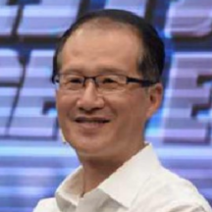 | 闵 岳  财税管理专家  多家知名企业财务顾问
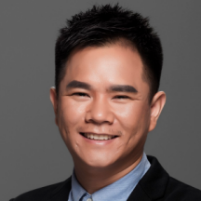 | 何德文  股权激励专家  七八点股权设计事务所创始人 | 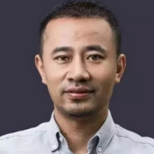 | 欧德张  企业文化专家  原阿里巴巴大政委
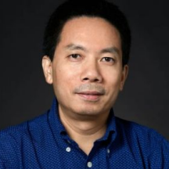 | 高雄勇  互联网专家  小米电视原副总裁 | 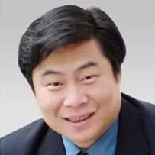 | 梁雅杰  绩效管理专家  艾科泰亚太区人力资源总监
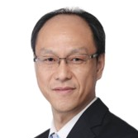 | 孟志强  运营突破专家  工信部中小企业培训特聘专家

学习对象

- 高成长企业的董事长、决策层、总裁CEO
- 寻求突破企业经营瓶颈的高层管理者
- 希望提升领导/管理水平的经营者
- 希望系统学习工商管理EMBA商学教育的联合创始人

学制学费

- 学制：1年制，每月集中一个周末授课1次，每次2-3天。
- 学费：7.98万/人，校友推荐优惠为2.98万/人。
（含一年教学、教材资料，不含学习及游学产生的食宿交通费用）
- 上课地点：北京·清华科技园
- 开学时间：新班每月隆重举办开学典礼

永不毕业
加入THEMP校友终身学习计划

学员毕业后，可获得THEMP终身校友资格，享受终身免费学习计划，享受校友权益。优先受邀参加各类讲座、论坛及特别校友活动，是学员视野再提升、格局再提升、认知再提升、方法再提升，工具再提升，资源再提升的终身学习、拓展跨界交流的重要平台。

报名咨询：13522236526
联系电话：010-69729883
联系地址：北京市海淀区清华大学科技园

清大工商管理（EMBA）卓越总裁高级研修班

联系人：张老师 报名电话：13522236526（微信同号）
个人信息
姓 名 |  | 性 别 |  | 民 族 |  |  |  |  | 一寸照片
身份证号 |  | 出生年月 |  | 政治面貌 |  |  |  |  | 一寸照片
手机号码 |  | 籍 贯 |  | 常驻城市 |  |  |  |  | 一寸照片
E-mail |  | 助理联系人及电话 |  |  |  |  |  |  | 一寸照片
最高学历 | 院校名称 | 专业 |  |  |  | 学历层次
事业成就
与履历
高级研修  经历 | ①北大 ②清华 ③长江 ④中欧 ⑤其它 ⑥未参加过总裁培训  （请选择序号 ）
企业信息
企业名称 |  |  |  |  | 职 务
主营业务
公司性质 | ①国企/事业单位 ②民企 ③股份制企业 ④外资 ⑤合资  ⑥非盈利组织 ⑦上市公司 ⑧集团/银行 ⑨其他  （请选择序号 ）
所属行业 | ①金融行业 ②基础建设 ③服务行业 ④IT行业 ⑤地产行业 ⑥化工能源  ⑦制造行业 ⑧航空航天 ⑨文化传媒 ⑩教育行业 ⑪旅游养老 ⑫贸易行业  ⑬医疗行业 ⑭其他  （请选择序号 ）
年营业额  （RMB) | ①2000万以下 ②2000万-5000万 ③5000万-1亿 ④1亿-3亿  ⑤3亿-5亿 ⑥5亿-10亿 ⑦10亿以上  （请选择序号 ）
企业规模 | ①50人以下 ②50-100人 ③100-300人 ④300-500人  ⑤500-1000人 ⑥1000人以上  （请选择序号 ）
您对本次学习的建议：

学员签名：

